2021年河南省高等职业教育技能大赛
花艺赛项赛卷

赛项编号：GZ-2021003
赛项名称：花艺

比赛场次： C1上半场（上午）
比赛题目： 模块A 花束设计与制作
模块B 瓶花作品创作
比赛内容：
（一）花束设计与制作 （19分）
要求：绑在一个点的螺旋状花束，使用绑缚设计，放置在水盘中保鲜。

材料：必须充分使用所提供的刚草，其他材料自选
技巧：自由选择
设计：自由选择
时间：120分钟
（二）瓶花作品创作 （14分）
要求：依据作品主题，使用指定容器，创作中国传统插花瓶花作品。
主题：秋
材料：自由选择
技巧：撒固定
花器：指定瓶花容器
时间：90分钟
比赛场次：C1下半场（下午）
比赛题目：模块C 新娘花饰设计与制作
（三）新娘花饰设计与制作 （20分）
要求：根据所给图片，设计和制作一个新娘花饰。新娘花饰必须在新娘的手或者小臂上进行（从肘部往下部分）。
材料：必须使用德国芦苇，其他材料自选

技巧：自由选择
设计：自由选择
时间：180分钟
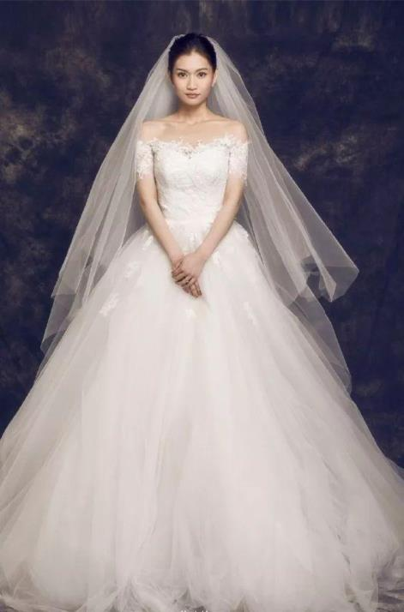

比赛场次：C2 上半场（上午）
比赛题目：模块D 切花装饰设计与制作
模块E 盘花作品创作
（四）切花装饰设计与制作 （19分）
要求：根据所给的图片，设计和制作一个切花装饰作品。
材料：自由选择
技巧：自由选择
设计：自由选择
花器：指定容器
时间：120分钟

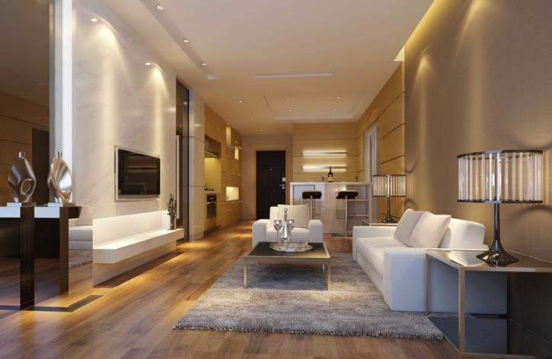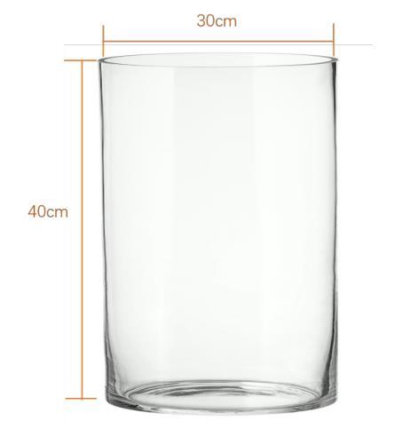

（五）盘花作品创作 （14分）
要求：依据作品主题，使用指定容器，创作中国传统插花盘花作品。
主题：秋
材料：自由选择
技巧：剑山固定
花器：指定盘花容器
时间：60分钟
比赛场次：C2下半场（下午）
比赛题目：模块F
（六）筒花作品创作 （14分）
要求：依据作品主题，使用指定容器，创作中国传统插花筒花作品。
主题：春
材料：自由选择
技巧：撒固定
花器：指定筒花容器
时间：90分钟

评分及分值计算：
每一项以25分评分，再换算为：
模块编号 |  | 模块名称 |  |  | 分数
 |  |  | 评价分 | 测量分 |  | 合计
A | 花束 |  | 11.40 | 7.60 |  | 19.00
B | 瓶花 |  | 8.40 | 5.60 |  | 14.00
C | 新娘花饰 |  | 12.00 | 8.00 |  | 20.00
D | 切花装饰 |  | 11.40 | 7.60 |  | 19.00
E | 盘花 |  | 8.40 | 5.60 |  | 14.00
F | （现代花艺） |  | 8.40 | 5.60 |  | 14.00
 | 合计 |  |  |  |  | 100

六项之和=100分

